Установка намотки волокна для приема полимерного волокна

Установка намотки волокна с раскладкой консольного исполнения. Раскладчик должен иметь полированную поверхностью и иметь возможность отводиться в нерабочее и рабочее положение. Во время работы раскладчик неподвижен, раскладка происходит благодаря продольному перемещению вращающейся гильзы.
Комплектующие для установки намотки должны включать в себя механизм намотки, позволяющий производить намотку полимерного волокна на гильзы (катушки).
- внешний диаметр гильз, не более 200-250 мм;
- длина гильз 250 - 400 мм; выбрали 300 мм
- шаг раскладки от 1 до 15 мм;
- плавный старт;
- размещение гильзы - консольное;
- зажим и снятие гильзы – быстросъемное;
- расположение гильзы 30-50 см от пола;
- скорость вращения гильзы – 0-1500 об/мин (если на стоимость не влияет сильно, то можно и до 2000);
- тип намотки – спиральная;
- материал гильзы алюминий или его сплав (любой легкий металл).
Наличие автоматизированной системы управления скоростью вращения гильзы и продольного перемещения (или шага раскладки).
Наличие цифровой индикации скорости вращения гильзы и продольного перемещения (или шага раскладки).
Возможный порядок работы:
- Устанавливаем скорость вращения гильзы в диапазоне 0-2000 об/мин;
- Устанавливаем скорость продольного перемещения гильзы (или шага);
- Запуск вращения с предустановленной скоростью с кнопки (плавный старт);
- Запуск продольного перемещения гильзы с кнопки (плавный старт);
- Возможность менять скорость вращения или продольного перемещения в процессе работы.
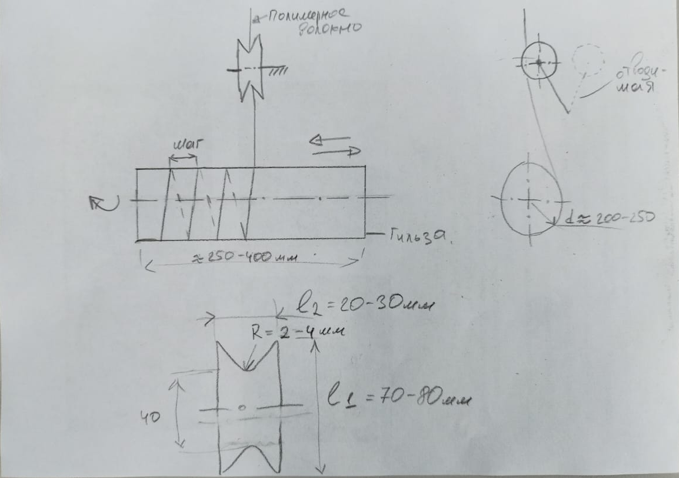
Рис. 1. Эскиз установки намотки
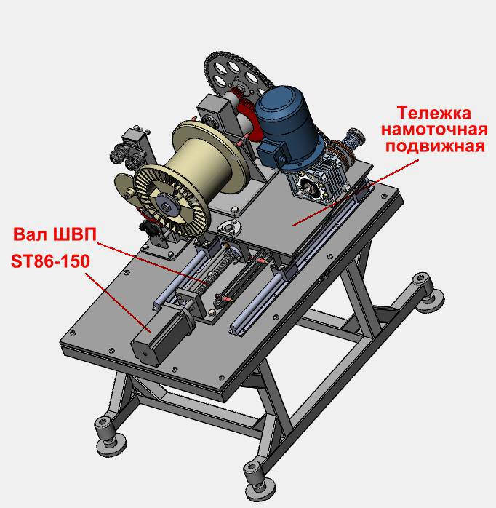
Рис. 2. Схема установки в консольном исполнении

Главный эксперт АО «ВНИИНМ» Макаров Федор

